**消消乐2：输出（Output）**

**2024.06.30**

本实验关注以下与GUI输出相关的主题:

* object方法
* stroke方法（也称为vector graphics）
* 像素方法（pixel approach）
* 动画反馈（animated feedback）

在本实验中，你将使用更复杂的绘图元素（如画布（canvas）、图像（image）和笔触（stroke））改进 Candy Crush UI。

**有用的参考资料**

您可能需要在此作业中使用 HTML5 Canvas，这些参考资料可能会有所帮助：

* [HTML5 Canvas 简介](https://www.runoob.com/w3cnote/html5-canvas-intro.html)
* [HTML5 Canvas 详细教程](https://cloud.tencent.com/developer/article/2197971)
* [HTML5 Canvas基本动画](https://developer.mozilla.org/zh-CN/docs/Web/API/Canvas_API/Tutorial/Basic_animations)
* [Mozilla Canvas 高级动画](https://developer.mozilla.org/zh-CN/docs/Web/API/Canvas_API/Tutorial/Advanced_animations)

如果您想复习 HTML/CSS/Javascript/jQuery/jQueryUI，以下是由我们提供的有用教程：

* [HTML教程](https://www.runoob.com/html/html-tutorial.html)
* [HTML参考手册](https://www.jb51.net/w3school/tags/html_ref_byfunc.htm)
* [CSS样式简介](https://www.w3school.com.cn/css/index.asp)
* [Javascript教程](https://www.w3cschool.cn/javascript/js-timing.html)
* [JavaScript 参考手册](https://www.w3school.com.cn/jsref/index.asp)
* [jQuery 教程](https://www.w3cschool.cn/jquery/)
* [jQueryUI 教程](https://jqueryui.com/draggable/)

**用户界面**

在本实验中，你将更新 UI，如图 1 所示。

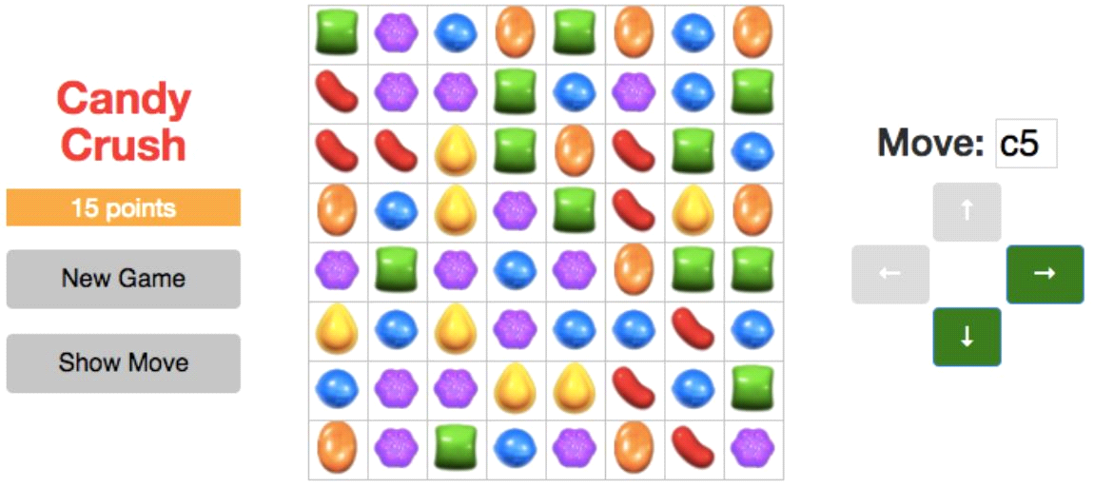

图1 一个简单的糖果粉碎用户界面！

**提供的资源**

你将在消消乐1的代码上进行构建。现在，你将使用graphics文件夹中的图像来渲染糖果。再次提醒，candycrush-skeleton代码（实验1已用到）在这个压缩包里:candycrush-skeleton.zip。

1. **调整面板大小（20%）**

你已经在实验1中创建了一个320x320像素（pixel）的游戏面板。现在，你需要为面板添加动态调整大小功能。现在，板的大小应该由代码中的board_size变量决定。大小默认为8x8，但你可以通过在URL末尾添加?size=n将其更改为任何值n（例如index.html?size=16）。尺寸n被限制为最小为3并且最大为20。无论糖果板中有多少个正方形，糖果板都应该始终是320x320像素。

你可以使用[canvas](https://www.w3schools.com/graphics/canvas_intro.asp)(stroke方法)或HTML元素(object方法)来解决这个问题。但是，推荐使用canvas方法，因为实验的后续操作需要canvas而不是table布局。

无论板的大小如何，确保实验1实现的功能都能按预期运行。你可能需要修改你的文本输入验证，只要面板足够大，使b3、d11等都是有效输入。

1. **糖果图像（20%）**

使用**HTML img**元素（object方法）显示板上的所有糖果。我们为你提供了六张图片（red-candy.png,blue-candy.png,orange-candy.png,purple-candy.png,yellow-candy.png,green-candy.png,可以在graphics文件夹找到）。也可随意将它们替换为其他不同的图片。

一定要确保，当面板缩放到不同的尺寸时，糖果也是如此。无论面板大小如何，糖果都应该位于各自方格的中心。

从实验1中删除糖果坐标标签。为了方便用户交互，用户现在应该能够点击糖果，并在Move文本框中填充点击的糖果的坐标（例如“b3”）。

再次确保所有实验1功能可以按预期运行。

你必须用canvas (stroke方法)来解决这个问题。如果还没有，你需要用canvas替换实验1中的table。

1. **跟踪分数（20%）**

在你的界面上添加一个分数标签显示玩家的分数。分数在board.js中被更新(incrementScore)，每当它被更新时，它发出一个“scoreUpdate”事件。在index.html实现“scoreUpdate”监听器，以同步更新UI。

确保新游戏以0分开始（玩家不会因为最初的“幸运粉碎”而获得分数）。这在rules.prepareNewGam中得到了正确处理，因此如果新游戏没有将分数重置为零，则你的实现可能不正确。

将玩家分数的背景颜色更改为最后成功粉碎的糖果的颜色。请注意，这不一定是玩家最后一次移动碾压的颜色，因为这一移动可能会导致额外的级联碾压。您会发现“scoreUpdate”事件中嵌入的糖果信息非常有用。

1. **显示建议的移动 （20%）**

将“Show Move”按钮添加到界面的左列(firstColumn)。当用户找不到有效的移动卡住时，可以按下该按钮来接收随机移动视觉指示(adviceMove)。

通过在糖果上画一个清晰可见的箭头（drawArrow），向用户显示应该移动的糖果，箭头指向可以移向的方格。你会发现rules.getRandomValidMove()函数很有用。

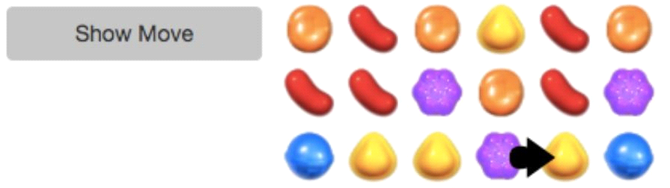

Figure 指示有效移动的示例箭头

你必须在canvas上使用stroke方法绘制此箭头。一旦用户单击任何按钮(New Game, Show Move或箭头按钮)就要删除箭头（clearArrow)在任何给定的时间，最多只能有一个箭头出现在面板上。

1. **翻转和粉碎动画（20%）**

在实验1中，你实现了一个简单的“动画”(基于timeout)，用“Crush Once”按钮直观地指示糖果粉碎。通过完成本问题，你将用一个平滑的动画替换“Crush Once”功能，以提供糖果被移动和粉碎的视觉反馈。

在这个问题中，你将实现两个平滑动画：

* **糖果翻转：**当两个糖果被移动时(通过点击上/下/左/右箭头按钮)，这两个糖果应该被动画化，这样它们就可以顺利地交换位置。
* **糖果粉碎：**两颗糖果交换后，要粉碎的糖果应该被消除，从上面掉下来的糖果应该平稳地落下，填满空缺位置。如果这会产生更多的粉碎机会，那么应该会出现同样的平滑动画来移除和掉落糖果。

下面是这两个动画的一个例子，它平滑地掉落糖果（双击打开）。



为了完成这个动画，你需要更新你的“move”事件监听器来平滑地翻转糖果并使糖果掉落。你还需要更新你的“add”事件，从上面添加新的糖果到面板上，在这种情况下，你会想要顺利地把它们扔进去。要做到这一点，如果info.fromRow和info.fromCol不为空，那么你需要执行一个平滑的动画来放置糖果。你也可以更新“remove”事件，以淡出(fadeout)的效果来实现。

你可以用不同的方式实现这些动画。我们建议您查看jQuery animate。你也可以查看CSS3 Animations。确保你的动画是流畅的，也许可以通过检查easing functions。你可以自由地尝试，找到一些很酷、很有创意、很独特的东西。

没有使糖果动画化的解决方案(也就是简单地使糖果出现和消失而不是平滑地使其运动的解决方案)只能获得部分成绩。

请确保从实验1中删除“Crush Once”按钮。现在，只要糖果被翻转，就会自动发生平滑的挤压粉碎。发生挤压粉碎时，应禁用移动按钮，以便用户不会干扰挤压！

**进一步（可选）改进**

在实验3中，你将实现拖放功能。如果你现在想学习更多，这里有一些改进的想法：

* 改进你的糖果粉碎动画——玩手机上的糖果粉碎app获取灵感！
* 当糖果被粉碎时添加声音效果-手机应用程序也有有趣的声音效果的好例子。
* 改善UI的外观和感觉(比如鼠标悬停在某个按钮上时，此按钮变暗)。
* 让玩家在文本框中输入一个名字，或者让玩家从上一个玩家的下拉菜单中选择一个名字。在标签中显示玩家名称。
* 添加高分记录-你可以使用cookie来记住多次游戏的最佳分数。

## 需要提交什么

将您完成的作业打包为包含所有文件的 zip 文件。如果未包含运行程序所需的所有文件，将导致您的最终成绩扣分。（请通过将 zip 文件解压到 /tmp 目录中，然后打开您的页面进行测试，看看它是否仍然有效。）

在 index.html 顶部的注释中列出您的合作者，或明确说明您没有与任何人讨论过作业。合作者是与您讨论过此作业的任何人。这是一项个人作业，因此请注意课程的要求。

以下是您在提交之前应该确认的事项清单：

1. 确保您的合作者在 index.html 中被提及。
2. 确保页面可以在 Chrome（我们将使用它来评估您的项目）以及 Firefox 或 Safari 上正确呈现。
3. 创建一个新文件夹并将您的 zip 文件解压到其中。
4. 确保代码使用的必要资源（图像、JS 文件、CSS 文件等）可以在新文件夹中找到并成功加载。